3. Newsletter November 2015 | 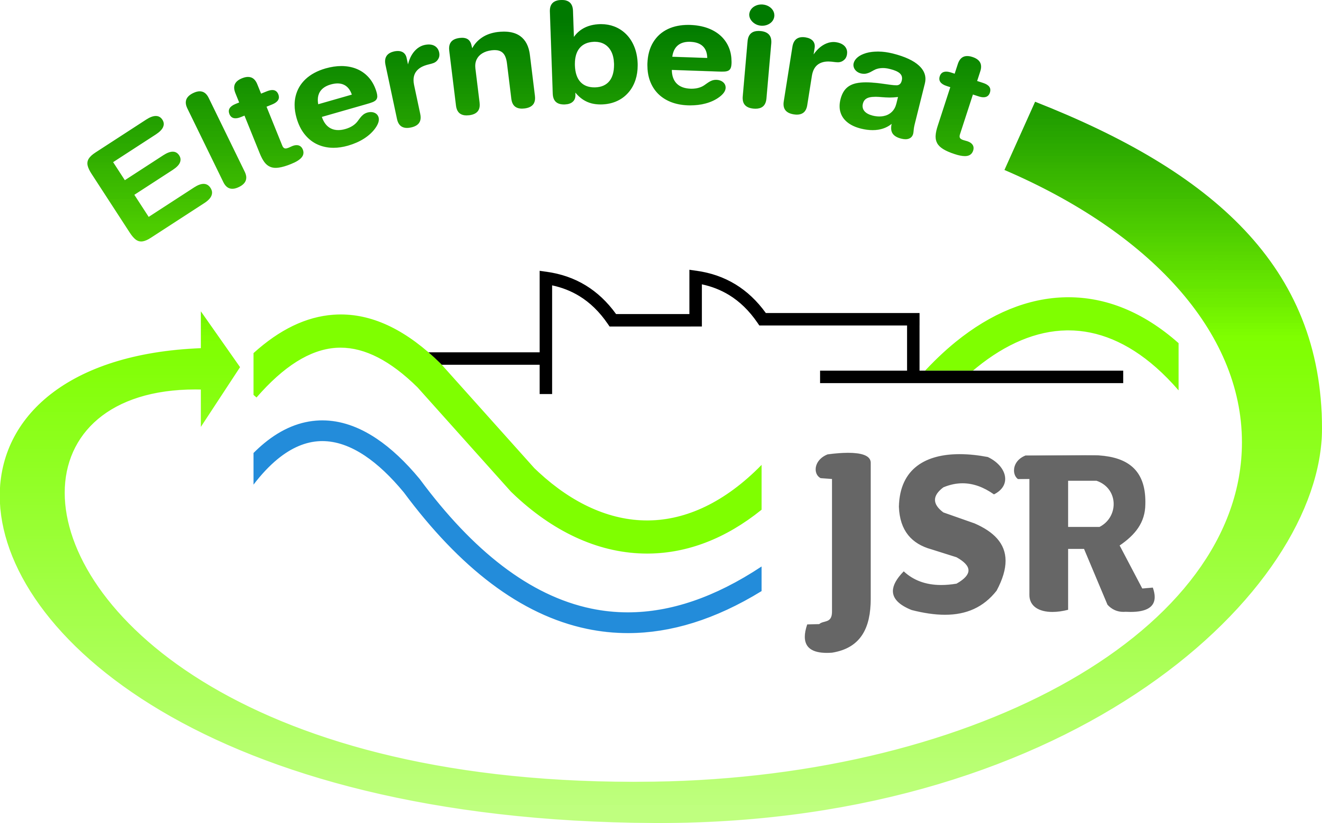

Termine/Veranstaltungen:

19.11.2015 Elternsprechabend der 5. Bis 7. Jahrgangsstufe
21.11.2015 Skibasar des Fördervereins
24.11.2015 Elternsprechabend der 8. Bis 10. Jahrgangsstufe
25.11.2015 Elternbistro von 16:00 – 18:00 in der Bürcherei der JSR

Liebe Eltern,
unser Elternbistro, am 21.10.15, war ein großer Erfolg, daher wird das nächste gleich am 21.11.15 stattfinden. Eine Einladung mit dem Motto des Abends haben Sie bereits erhalten. Wir freuen uns auf die Gespräche mit Ihnen.

Im November stehen die Elternsprechtage im Vordergrund. Bitte bedenken Sie, dass diese Elternsprechtage für einen kurzen Austausch und zum Kennenlernen gut geeignet sind. Bei Problemen oder längeren Themen sollte unbedingt ein separater Termin vereinbart werden.
An den beiden Elternsprechabenden ist auch der Elternbeirat mit einem Informationsstand in der Aula anwesend. Dort können Sie sich gerne informieren und beraten lassen.

TIPPS von Eltern an Eltern:
Hier die 10 "goldenen" Regeln für Eltern-Lehrer-Gespräche:
1. Lassen Sie die Emotionen zu Hause.
2. Verlieren Sie das Ziel nicht aus den Augen: Es gilt ein Problem zu lösen.
3. Kämpfen Sie nicht gegen den Lehrer.
4. Suchen Sie mit ihm gemeinsam nach Lösungen.
5. Gehen Sie nicht in die Sprechstunde, um es dem Lehrer "mal zu zeigen".
6. Vermeiden Sie den Eindruck, dass Sie nichts von ihm halten.
7. Geben Sie dem Lehrer die Möglichkeit zu Erklärungen.
8. Verlieren Sie sich nicht in Nebensächlichkeiten.
9. Erwarten Sie keine "fertigen" Lösungen.
10. Versuchen Sie, sich in die Rolle des Lehrers zu versetzen.
Quelle: ElternZeitschrift 2/2002 S. 6 f.

Dieser Newsletter erscheint einmal im Monat. Gerne können Sie uns Ihre Themenwünsche mitteilen.

gez. Andrea Nüßlein
Vorsitzende Elternbeirat JSR
eb-jsr-heb@gmx.de

